Naslov: Danes se počutim… (Today I feel…)

Koda vaje: SLINTEGRA046

|  |  |  |
| --- | --- | --- |
| **Moduli:** | **Velikost skupine:** | **Trajanje:** |
| 1. Socialno učenje  5. Strategije reševanja konfliktov  6. Strategije reševanja problemov | Posamezno/Individualno  Majhna skupina  Velika skupina | 20 min |

**Namen:**

* Naučiti se, kako se pozitivno soočimo s čustvi
* Uporabiti čustva konstruktivno pri odločitvah in pri procesu sprejemanja različnih delovnih nalog in zahtev
* Naučiti se kako prepoznati in oceniti lastna čustva, ko komuniciramo z drugimi.

**Opis:** Uporabite slike spodaj, da identificirate/pokažete kako se danes počutite. 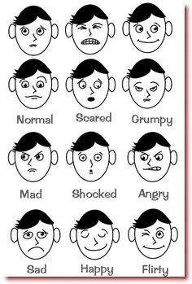(<https://www.pinterest.com/callahanjennife/feelings-and-emotions/>)

Nadaljujte s razpravo/pogovorom o tematiki čustev in kakšno vlogo igrajo v skupini ali delovnem prostoru. Prepoznati čustva in se odločiti, da se nanje pozitivno odzovemo, je lahko razlika med dobrim in slabim dnevom.

**Metode:**

Slike so v pomoč tistim, ki lažje opišejo svojo čustveno stanje z uporabo nekega predmeta, slike ali figure. Naj bo slika začetna točka za opis lastnega čustvenega stanja.

**Vir/Literatura:**

Spremenjeno in prilagojeno iz Teaching Center, Washington University, St. Louis

**Izročki/Učni list:**

Danes se počutim…